# FR-MPA.005 : TUGAS ESSAY-PRAKTEK-DEMONSTRASI/PRAKTEK

|  |  |  |
| --- | --- | --- |
| Perangkat asesmen | **:** | Tugas Praktek/Demonstrasi |
| Nama peserta sertifikasi | **:** | **Fathur Rosy** |
| Nama asesor | **:** | **Renaldo** |
| Judul skema | **:** | Junior Database Preogrammer |
| Tanggal uji kompetensi | **:** | **15** |
| Tempat uji kompetensi | **:** | **Mindup** |
| Waktu | **:** | **30 Menit** |

**SOAL**

1. Penerapan tipe data yang sesuai
2. Konsep key ( primary key, foreign key, candidate key, composite key) dalam tabel relasional

Toko Donat **Nyam-Nyam** adalah toko donat milik **Cici Donat** yang menjual donat dengan berbagai macam rasa. Donat yang dijual merupakan hasil buatan sendiri. Toko **Nyam-Nyam** buka selama 24 jam sehari, oleh karena itu **Cici Donat** mempekerjakan pegawai yang bekerja pada shift pagi dan malam hari. Donat yang dijual **Cici Donat** disukai banyak orang karena kelezatannya dan harganya yang dapat dijangkau. **Cici Donat** menawarkan para pelanggannya untuk menjadi member, karena para pelanggan dapat memperoleh diskon sesuai dengan keanggotaan yang dipilihnya. Transaksi yang terjadi antara pelanggan dan pegawai terjadi langsung di Toko **Nyam-Nyam** karena dengan demikian **Cici Donat** dan pegawainya dapat menunjukkan pelayanan mereka yang ramah.

**Dari soal cerita di atas buatlah tabel – tabel Toko donat Nyam – Nyam beserta kriteria – kriteria atau batasan – batasan seperti layout di bawah ini:**

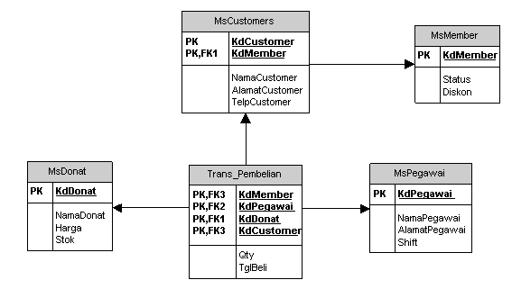

**./**

Nama Tabel : MsDonat

PrimaryKey : KdDonat

|  |  |  |  |
| --- | --- | --- | --- |
| **Nama Field** | **Tipe Data** | **Length** | **Keterangan** |
| KdDonat | Char | 7 | Harus isi dan panjang < 8 |
| NamaDonat | Char | 25 | - |
| Harga | Numeric | 10 | Decimal max 2 angka |
| Stok | Integer | - | Harus lebih besar dari 5 |

Jawaban :

CREATE TABLE MsDonat(

KdDonat char(7) PRIMARY KEY NOT NULL CHECK (CHAR_LENGTH (KdDonat) <= 7),

NamaDonat char(25),

Harga numeric(10,2),

Stok INT CHECK(Stok >5)

);

Nama Tabel : MsMember

PrimaryKey : KdMember

|  |  |  |  |
| --- | --- | --- | --- |
| **Nama Field** | **Tipe Data** | **Length** | **Keterangan** |
| KdMember | Char | 5 | Harus isi dan panjang = 5 |
| Status | Char | 20 | - |
| Diskon | Integer | - | - |

Jawaban :

CREATE TABLE MsMember(

KdMember CHAR(5) PRIMARY KEY NOT NULL CHECK (CHAR_LENGTH (KdMember) = 5),

Statuts CHAR(20),

Diskon INT

);

Nama Tabel : MsCustomers

PrimaryKey : KdCustomers

ForeignKey : KdMember

|  |  |  |  |
| --- | --- | --- | --- |
| **Nama Field** | **Tipe Data** | **Length** | **Keterangan** |
| KdCustomer | Char | 7 | Harus isi dan panjang < 8 |
| KdMember | Char | 5 | Harus isi dan panjang = 5 |
| NamaCustomer | Varchar | 25 | - |
| AlamatCustomer | Varchar | 25 | - |
| TelpCustomer | Char | 11 | - |

Jawaban :

CREATE TABLE MsCustomers (

KdCustomer CHAR(7) PRIMARY KEY NOT NULL CHECK (CHAR_LENGTH (KdCustomer) <= 7),

KdMember CHAR(5) NOT NULL CHECK (CHAR_LENGTH (KdMember) = 5),

NamaCustomer VARCHAR(25),

AlamatCustomer VARCHAR(25),

TelpCustomer CHAR(11),

CONSTRAINT FOREIGN KEY (KdMember) REFERENCES MsMember(KdMember)

);

Nama Tabel : MsPegawai

PrimaryKey : KdPegawai

|  |  |  |  |
| --- | --- | --- | --- |
| **Nama Field** | **Tipe Data** | **Length** | **Keterangan** |
| KdPegawai | Char | 5 | Harus isi dan panjang = 5 |
| NamaPegawai | Varchar | 25 | - |
| AlamatPegawai | Varchar | 25 | - |
| Shift | Char | 10 | - |

Jawaban :

CREATE TABLE MsPegawai(

KdPegawai Char(5) PRIMARY KEY NOT NULL CHECK (CHAR_LENGTH (KdPegawai) = 5),

NamaPegawai Varchar(25),

AlamatPegawai Varchar(25),

Shift CHAR(10)

);

Nama Tabel : Trans_Pembelian

ForeignKey : KdPegawai, KdDonat, KdCustomer

|  |  |  |  |
| --- | --- | --- | --- |
| **Nama Field** | **Tipe Data** | **Length** | **Keterangan** |
| KdPegawai | Char | 5 | Harus isi dan panjang = 5 |
| KdDonat | Char | 7 | Harus isi dan panjang < 8 |
| KdCustomer | Char | 7 | Harus isi dan panjang < 8 |
| Qty | Integer | - | - |
| TglBeli | Datetime | - | - |

Jawaban:

CREATE TABLE Trans_Pembelian(

KdPegawai CHAR(5) NOT NULL CHECK (CHAR_LENGTH(KdPegawai) = 5),

KdDonat CHAR(7) NOT NULL CHECK (CHAR_LENGTH(KdDonat) <= 7),

KdCustomer CHAR(7) NOT NULL CHECK (CHAR_LENGTH(KdCustomer) <= 7),

Qty INT,

tglBeli Datetime,

CONSTRAINT FOREIGN KEY (KdPegawai) REFERENCES Mspegawai(KdPegawai),

CONSTRAINT FOREIGN KEY ( KdDonat ) REFERENCES MsDonat(KdDonat),

CONSTRAINT FOREIGN KEY ( KdCustomer ) REFERENCES MsCustomers(KdCustomer)

);

**Syntax**

INSERT INTO *table_name* (*column1*,*column2*,*column3*,...)  
VALUES (*value1*,*value2*,*value3*, ...);

INSERT INTO *table_name*  
VALUES (*value1*,*value2*,*value3*, ...);

**SOAL**

1. Berikan isi data kepada setiap tabel yang sudah dibuat

Isi data pada setiap tabel

1. Tabel MsDonat

('DO001','Sugar','2000','10')

('DO002','VanillaRiver','2000','8')

('DO003','Strawberry','2500','6')

('DO004','Blueberry','2500','7')

('DO005','Sausage','3000','7')

('DO006','CheeseMania','3000','15')

Jawaban :

INSERT INTO msdonat (KdDonat,NamaDonat,Harga,Stok) VALUES ('DO001','Sugar','2000','10'),

('DO002','VanillaRiver','2000','8'),

('DO003','Strawberry','2500','6'),

('DO004','Blueberry','2500','7'),

('DO005','Sausage','3000','7'),

('DO006','CheeseMania','3000','15')

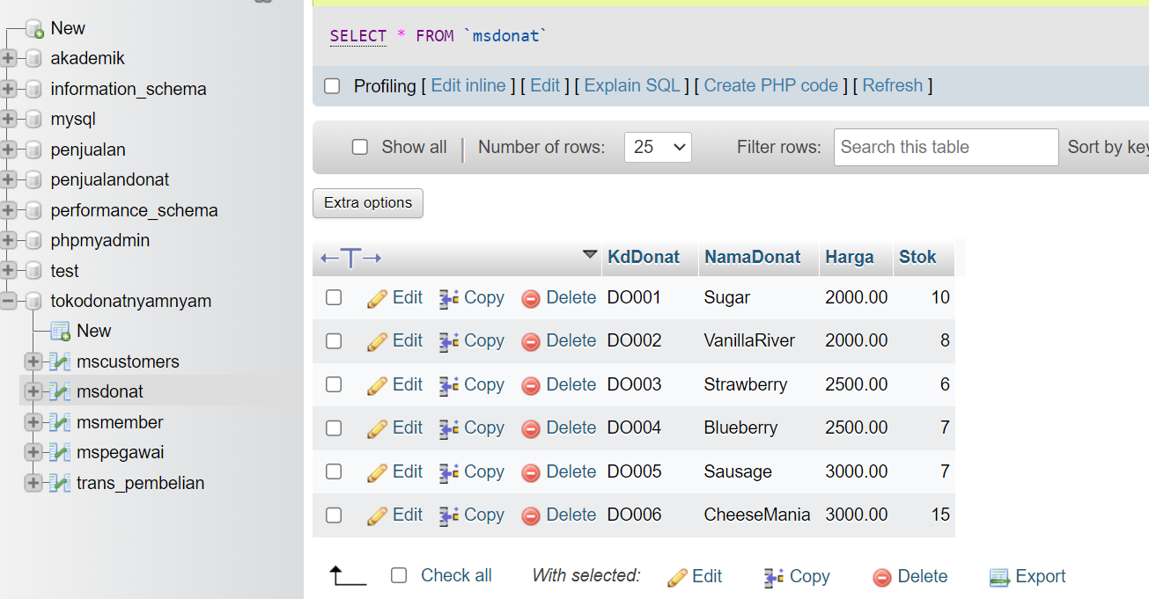

1. Tabel MsMember

(KdMember, Status) ('SR001','Silver')

(KdMember, Status) ('NON02','NonMember')

(KdMember, Status) ('GD003','Gold')

Jawaban :

INSERT INTO msmember (KdMember,Statuts) VALUES ('SR001','Silver'), ('NON02','NonMember'),

('GD003','Gold')

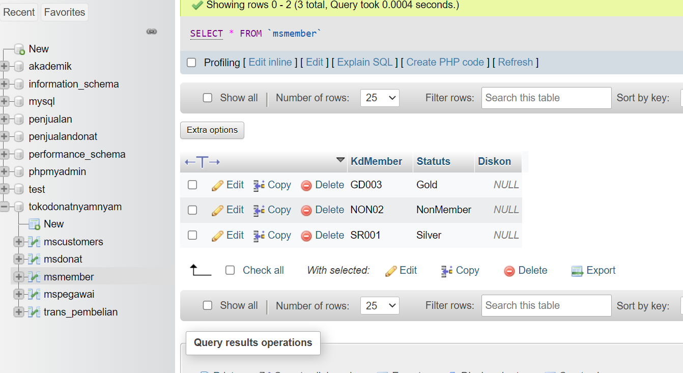

1. Tabel MsCustomers

('CU001','SR001','Nana Bone','Jln R no 3', '7134529')

('CU002','SR001','Weve Hay','Jln S no 8', '4640426')

('CU003','NON02','Vela vena','Jln T no 16', '8144327')

'CU004','GD003','Tew Toet','Jln U no 9', '7573888')

('CU005','SR001','Ncim Ndoet','Jln V no 10', '7112042')

Jawaban :

INSERT INTO mscustomers (KdCustomer,KdMember,NamaCustomer,AlamatCustomer,TelpCustomer) VALUES ('CU001','SR001','Nana Bone','Jln R no 3', '7134529'),

('CU002','SR001','Weve Hay','Jln S no 8', '4640426'),

('CU003','NON02','Vela vena','Jln T no 16', '8144327'),

('CU004','GD003','Tew Toet','Jln U no 9', '7573888'),

('CU005','SR001','Ncim Ndoet','Jln V no 10', '7112042')

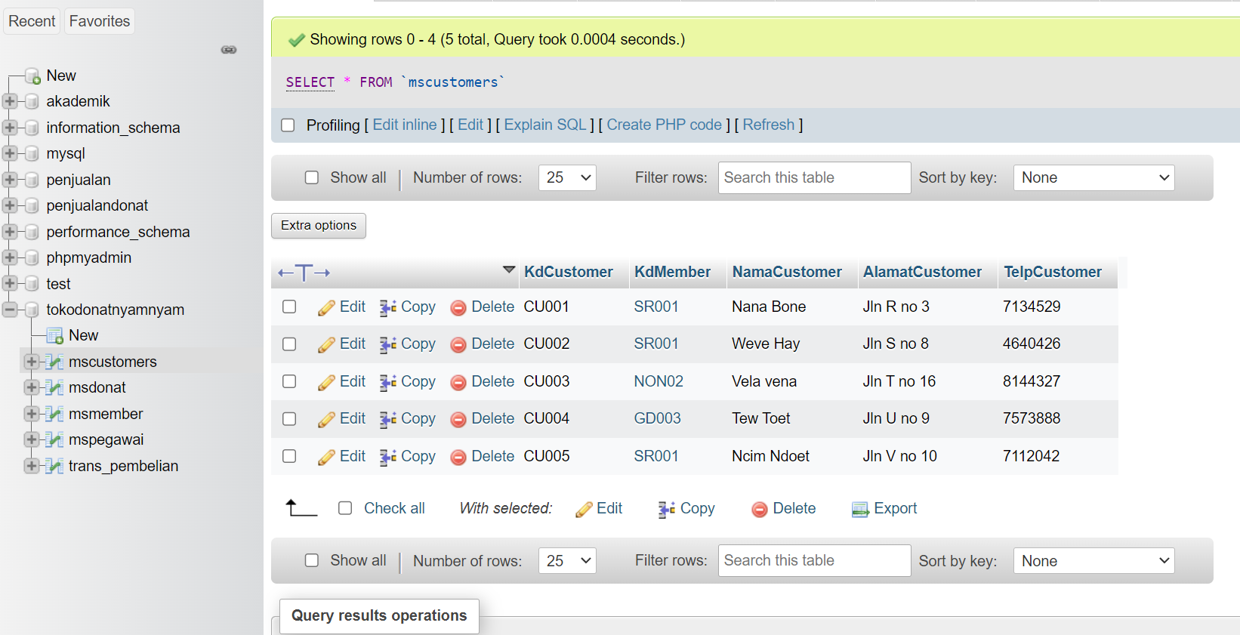

1. Tabel MsPegawai

('PE001','Kawe Acong', 'Jln T no 1', 'Pagi')

('PE002','Almond', 'Jln O no 4', 'Malam')

('PE003','Mi Kua', 'Jln N no 6', 'Pagi')

('ME001','Pa Sum', 'Jln N no 8', 'Pagi')

('ME002','Bu Sum', 'Jln Y no 4', 'Malam')

Jawaban :

INSERT INTO mspegawai (KdPegawai,NamaPegawai,AlamatPegawai,Shift) VALUES ('PE001','Kawe Acong', 'Jln T no 1', 'Pagi'),

('PE002','Almond', 'Jln O no 4', 'Malam'),

('PE003','Mi Kua', 'Jln N no 6', 'Pagi'),

('ME001','Pa Sum', 'Jln N no 8', 'Pagi'),

('ME002','Bu Sum', 'Jln Y no 4', 'Malam')

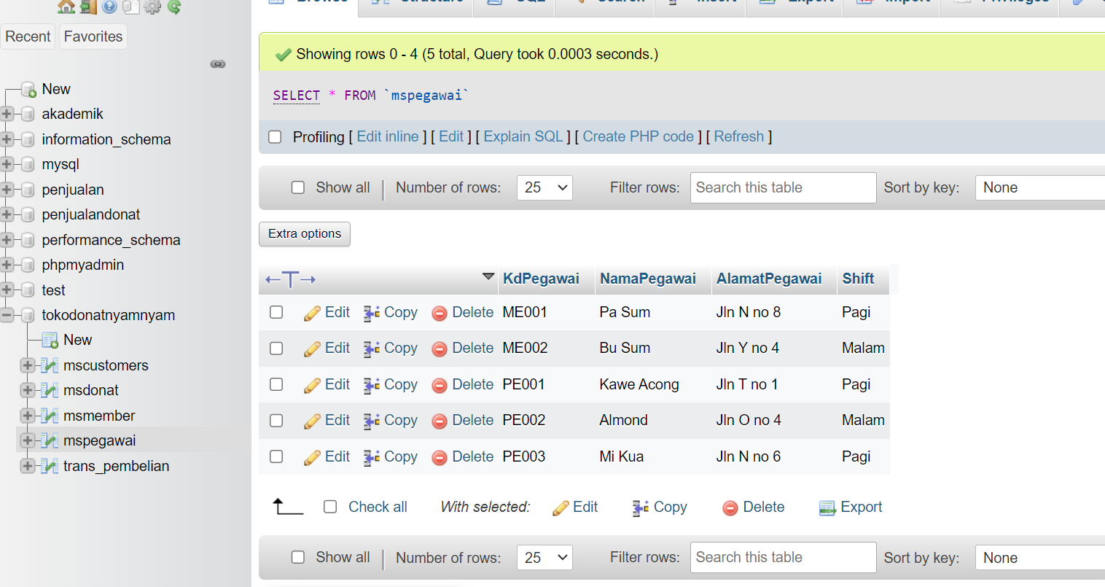

1. Tabel Trans_Pembelian

('PE003','DO006','CU002',5,'02-Feb-2021')

('PE001','DO002','CU001',10,'18-Mar-2021')

('ME002','DO006','CU002',7,'27-Apr-2021')

('PE003','DO006','CU004',8,'22-May-2021')

('PE001','DO005','CU002',5,'11-Jul-2021')

('ME001','DO001','CU003',4,'12-Aug-2021')

('ME002','DO004','CU004',5,'25-September-2021')

('PE003','DO003','CU005',6,'17-Oct-2021')

('ME002','DO004','CU003',8,'21-Nov-2021')

('ME002','DO002','CU004',10,'16-Dec-2021')

Jawaban :

INSERT INTO trans_pembelian (KdPegawai,KdDonat,KdCustomer,Qty,tglBeli) VALUES

('PE003','DO006','CU002',5,'02-Feb-2021'),

('PE001','DO002','CU001',10,'18-Mar-2021'),

('ME002','DO006','CU002',7,'27-Apr-2021'),

('PE003','DO006','CU004',8,'22-May-2021'),

('PE001','DO005','CU002',5,'11-Jul-2021'),

('ME001','DO001','CU003',4,'12-Aug-2021'),

('ME002','DO004','CU004',5,'25-September-2021'),

('PE003','DO003','CU005',6,'17-Oct-2021'),

('ME002','DO004','CU003',8,'21-Nov-2021'),

('ME002','DO002','CU004',10,'16-Dec-2021')

**Syntax**

SELECT * FROM *table_name;*

SELECT *table_column1, table_column2,….*   
FROM *table_name;*

Tampilkan seluruh data dari setiap tabel

Jawaban :

Buat skenario tampilkan data sebagian

1. Dari Tabel MsDonat : Menampilkan hanya kolom Kode Donut dan Nama Donut saja

Jawaban :

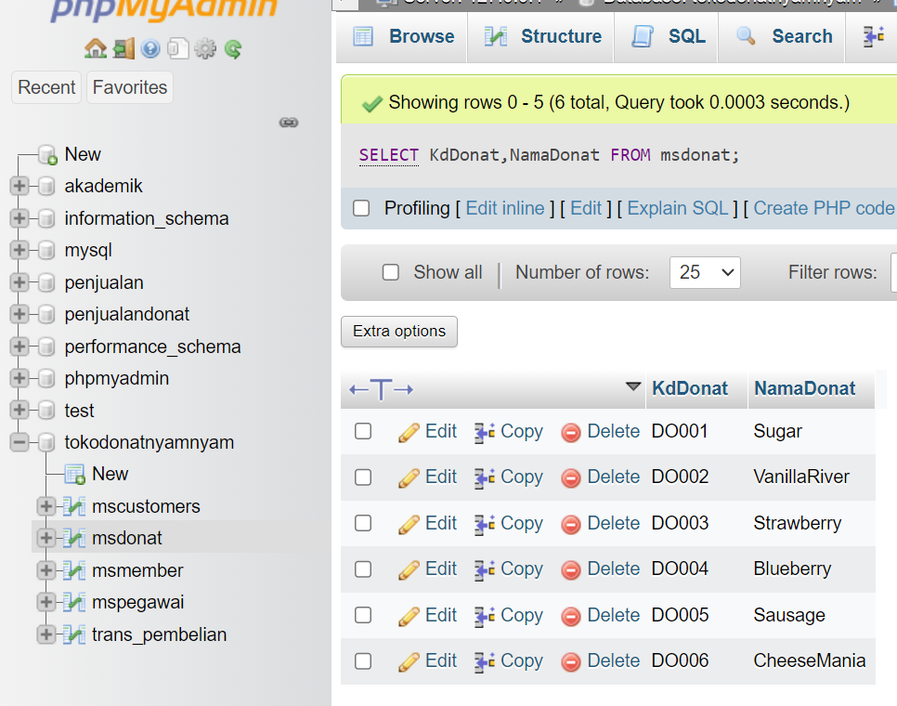

1. Dari Tabel MsMember : Menampilkan hanya Kode Member dan Status

Jawaban :

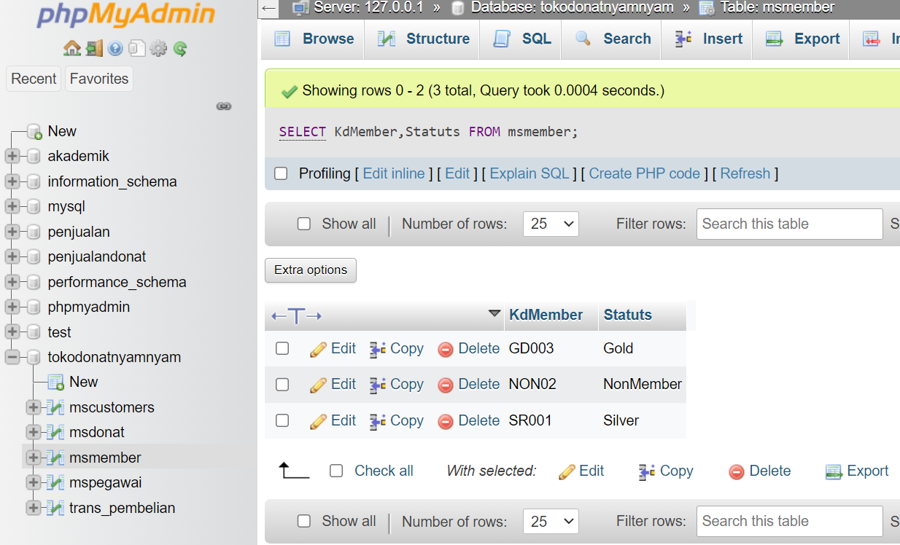

1. Dari Tabel MsCustomers : Menampilkan hanya Nama dan Alamat Customer

Jawaban :

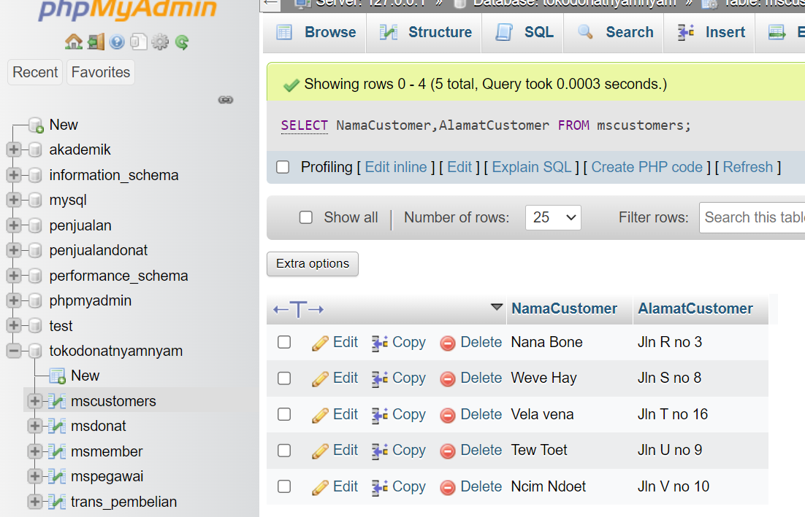

1. Join Tabel MsCustomers dan MsMember : Menampilkan KdCustomer, NamaCustomer, dan Status

Jawaban :

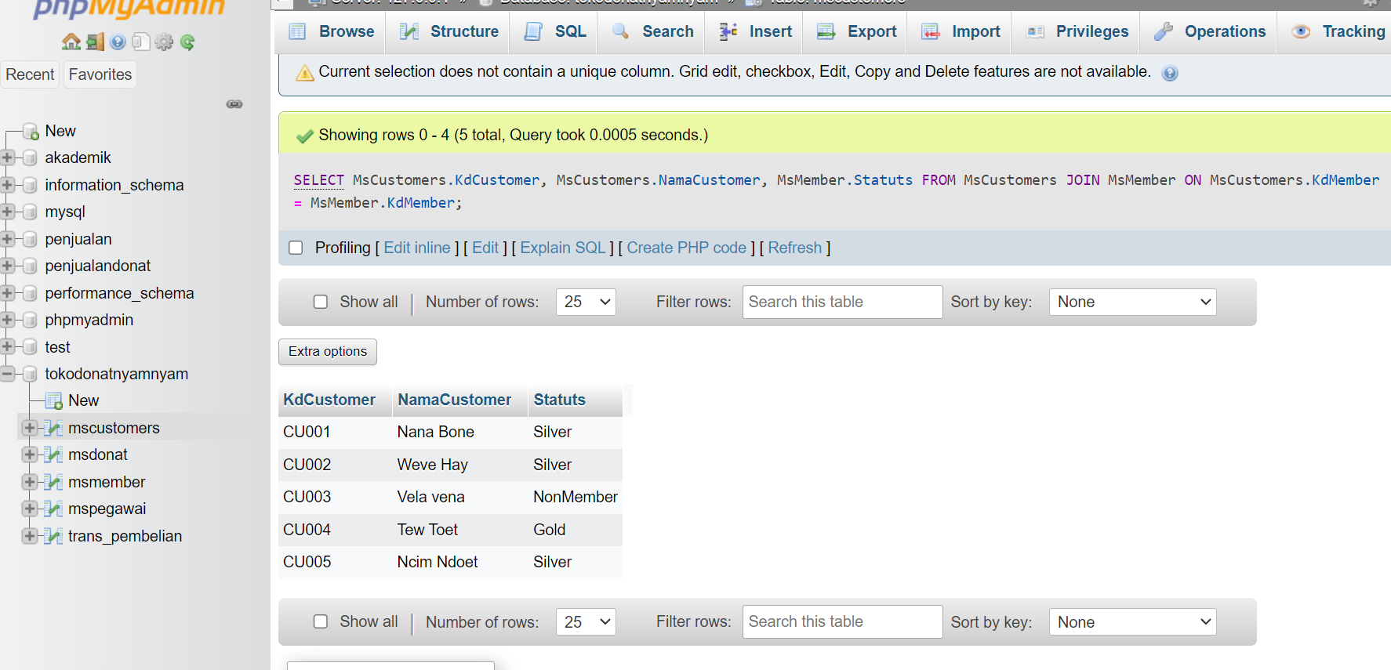

1. Join Tabel Trans_Pembelian, MsCustomer, MsPegawai, dan MsDonat : Menampilkan KdCustomer, NamaCustomer, NamaPegawai, NamaDonut, dan Qty:

Jawaban :

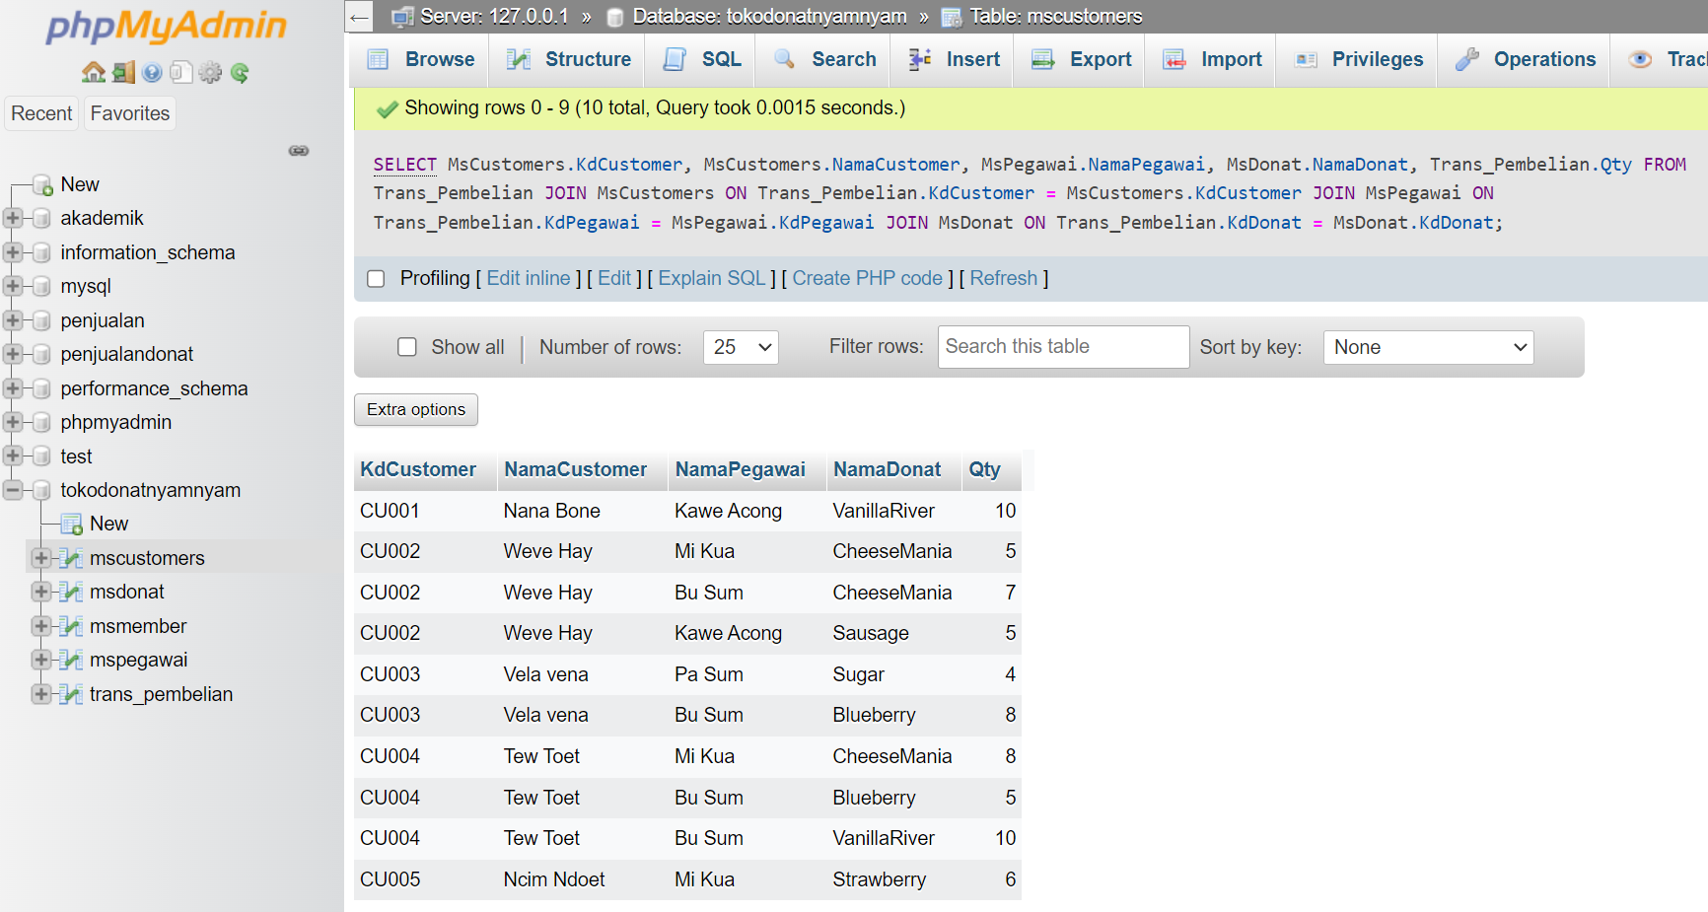

CREATE TABLE MsDonat(

KdDonat char(7) PRIMARY KEY NOT NULL CHECK (CHAR_LENGTH(KdDonat) <= 7),

NamaDonat char(25),

Harga numeric(10,2),

Stok INT CHECK(Stok >5)

);

CREATE TABLE MsMember(

KdMember CHAR(5) PRIMARY KEY NOT NULL CHECK (CHAR_LENGTH(KdMember) = 5),

Statuts CHAR(20),

Diskon INT

);

CREATE TABLE MsCustomers (

KdCustomer CHAR(7) PRIMARY KEY NOT NULL CHECK (CHAR_LENGTH(KdCustomer) <= 7),

KdMember CHAR(5) NOT NULL CHECK (CHAR_LENGTH(KdMember) = 5),

NamaCustomer VARCHAR(25),

AlamatCustomer VARCHAR(25),

TelpCustomer CHAR(11),

CONSTRAINT FOREIGN KEY (KdMember) REFERENCES MsMember(KdMember)

);

CREATE TABLE MsPegawai(

KdPegawai Char(5) PRIMARY KEY NOT NULL CHECK (CHAR_LENGTH(KdPegawai) = 5),

NamaPegawai Varchar(25),

AlamatPegawai Varchar(25),

Shift CHAR(10)

);

CREATE TABLE Trans_Pembelian(

KdPegawai CHAR(5) NOT NULL CHECK (CHAR_LENGTH(KdPegawai) = 5),

KdDonat CHAR(7) NOT NULL CHECK (CHAR_LENGTH(KdDonat) <= 7),

KdCustomer CHAR(7) NOT NULL CHECK (CHAR_LENGTH(KdCustomer) <= 7),

Qty INT,

tglBeli Datetime,

CONSTRAINT FOREIGN KEY (KdPegawai) REFERENCES MsPegawai(KdPegawai),

CONSTRAINT FOREIGN KEY (KdDonat) REFERENCES MsDonat(KdDonat),

CONSTRAINT FOREIGN KEY ( KdCustomer ) REFERENCES MsCustomers(KdCustomer)

);